**POLICÍA LOCAL DE MOLINA DE SEGURA.-**

**Asunto:** Aviso por siniestro vial de vehículo fugado.

**Unidad:** Policía Judicial de Tráfico. Grupo Atestados.

**Exp. :** 219/2023

Los agentes con números profesionales 27009 y 27088, de la Policía Local de Molina de Segura, destinado en la Unidad de Policía Judicial de Tráfico, **EXPONEN**:

Que el día 25 de abril de 2023 sobre las 5:30 horas en la N-301 (Rotonda CC Vega Plaza) en Molina de Segura hubo un siniestro vial con dos vehículos implicados. Que uno de los implicados se fugó del lugar del siniestro. Pudiendo los agentes solicitantes reconstruir los restos de lo que parece ser un faro delantero izquierdo y así mismo, recoger otras partes de lo que pudiendo ser de una aleta delantera izquierda y el paragolpes.

Consultado un concesionario oficial de la marca Renault nos hicieron saber que el faro pudiera pertenecer a un Renault Megane Scenic dentro de la versión 1 la fase 2 (restyling) con número de referencia 260600499R fabricado en los años 1999 a 2003. Respecto al color nos indicaron ser un verde manzana.

En una empresa de repuestos nos comunicaron que ese faro delantero estaba referenciado con el siguiente número OEM-7701047604 y que las marcas que lo fabricaban eran las siguientes:

PRASCO (GEIMEX) RN0314904.

VALEO 087558.

ALKAR 2741220.

IPARLUX 11808101.

JUMASA 38014088.

Se pudo saber también que el color de las partes de paragolpes y aleta delantera parecen ser de vehículos de la marca Renault con código de color C99, conocido comercialmente como ABSINTHE EFFECT y numeración A252584 utilizado desde el año 2000 hasta el 2013.

Se adjuntan imágenes comparativas.

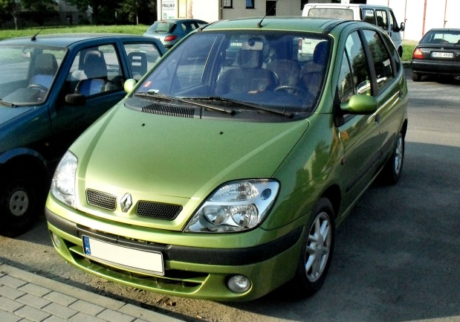 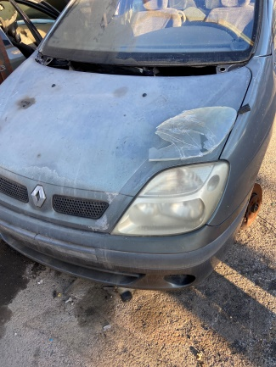 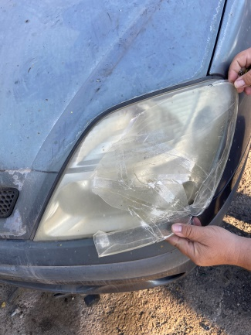

Vehículo nuevo. Resto del faro encontrado.

Por lo que **SOLICITAN** al responsable del fichero**:**

Que de conocimiento a las empresas asociadas a FREMM de los hechos acaecidos por si desde la fecha del siniestro (25 de abril de 2023) o más adelante alguna persona quisiera obtener las piezas descritas con el fin de poder esclarecer las posibles responsabilidades penales de la persona que se fugo del lugar del siniestro con resultado de lesiones.

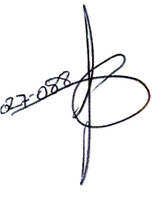En Molina de Segura (Murcia) a 2 de junio de 2023.

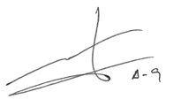

Agente 27009.- Agente 27088.-

